**Информация к проекту решения:**

**1.21. Заявитель: Местная православная религиозная организация «Приход храма во имя святого великомученика Георгия Победоносца г. Новосибирска (Центральный район Новосибирской Епархии Русской Православной Церкви (Московский Патриархат)»**

**Земельный участок:**

кадастровый номер **54:35:033410:357;**

местоположение: **Заельцовский район**, ул. Красногорская (планшет 1251);

площадь 0,3195 га.

**Зонирование:** зона объектов среднего профессионального и высшего образования, научно-исследовательских организаций (ОД-2))

**Заявленные требования:** *в части уменьшения предельного минимального количества машино-мест для стоянок индивидуальных транспортных средств с 30 машино-мест до 7 машино-мест* **Обоснование согласно заявлению:** *в связи с тем, что наличие инженерных сетей является неблагоприятным для застройки, а также с необходимостью соблюдения противопожарных и санитарно-защитных разрывов*

**Планируется: строительство храма** **во имя святого великомученика Георгия Победоносца**

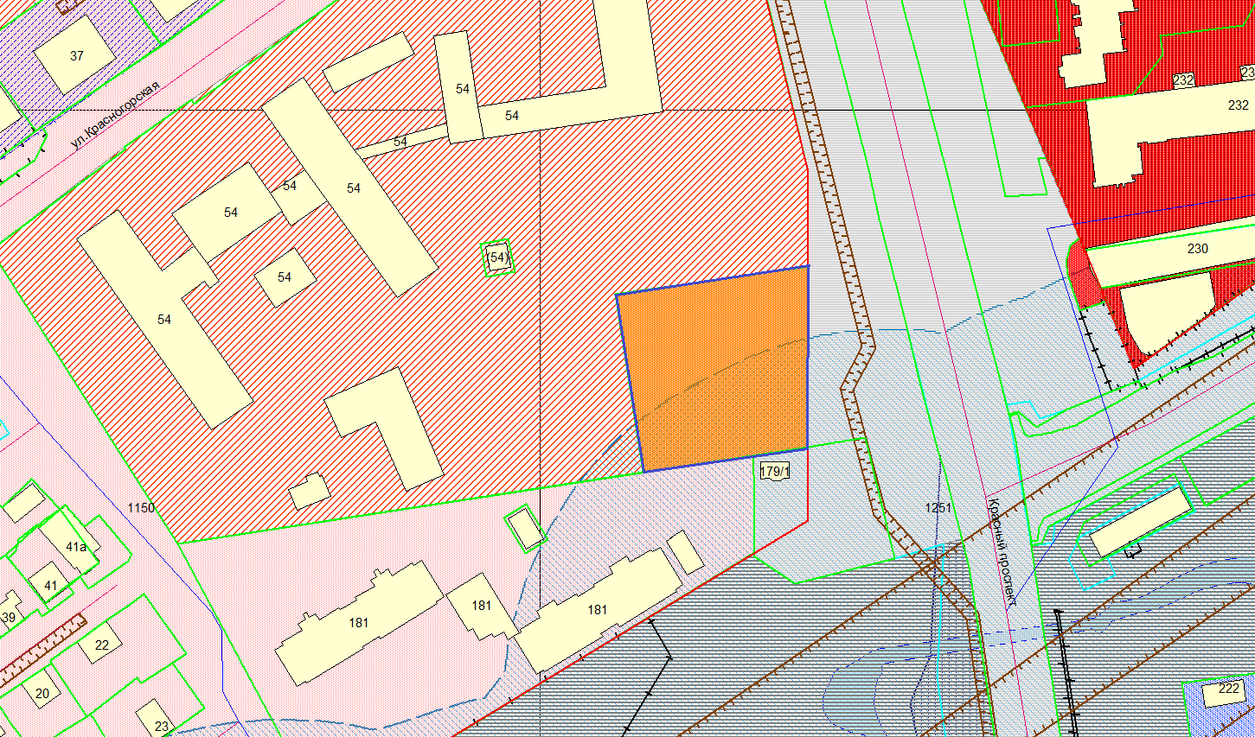

**54:35:033410:357**

**ОД-2**

***\* - для проекций балконов, крылец***

***1,3м***

***0,3м\****